
INSTITUTO SUPERIOR TECNOLÓGICO
REY DAVID

TESINA
PREVIO A LA OBTENCIÓN DEL TÍTULO DE TÉCNICO SUPERIOR EN PLANIFICACIÓN Y GESTIÓN DEL TRÁNSITO

TEMA:
“ESTUDIO VIAL SOBRE LA CONGESTIÓN VEHICULAR, IDENTIFICANDO LAS CAUSAS Y CONDICIONES, EN EL CANTÓN ISIDRO AYORA, TRAMO VÍA A LAS MERCEDES”

AUTORES:
CERCADO MERCHÁN LINDA LISBETH
ALVARADO PLUA ALANYS GRISBETH

TUTOR:
ING. DAVID CAICEDO CHIRIBOGA

NIVEL DE INSTRUCCIÓN:
3ER NIVEL

DAULE – ECUADOR
IP - 2024
ÍNDICE
Resumen 8
ABSTRACT 9
Capítulo I: Presentación 10
1.1. Planteamiento del Problema 10
1.2. Objetivos 10
1.2.1. Objetivo General 10
1.2.2. Objetivos Específicos 10
Capítulo II: Alternativas de Solución 11
2.1. Análisis de las Alternativas posibles 12
2.2 Metodología y técnicas de recolección de datos: 13
2.2.1 Metodología de investigación: 13
2.2.2 Técnicas de recolección de datos: 14
2.3. Justificación de la Alternativa principal 19
2.4. Presupuesto de la ejecución 19
Tabla 1. Presupuesto de ejecución 21
2.5. Cronograma de ejecución 23
Tabla 2. Cronograma de ejecución 23
CAPITULO III. CONCLUSIONES 25
3.1. Conclusiones 25
Referencias Bibliográficas 26
ANEXOS 27
ENCUESTA 27

Índice de Tablas
Tabla 1. ¿Cómo afecta el congestionamiento vehicular en ti día a día como peatón? 14
Tabla 2¿Sientes que el trafico afecta la seguridad de los peatones? 15
Tabla 3¿Te parece que el diseño de las calles está pensado para la comunidad de los peatones? 16
Tabla 1. Presupuesto de ejecución 21
Tabla 2. Cronograma de ejecución 23

INDICE DE ILUSTRACIONES
Ilustración 1¿Cómo afecta el congestionamiento vehicular en ti día a día como peatón? 14
Ilustración 2¿Sientes que el trafico afecta la seguridad de los peatones? 15
Ilustración 3¿Te parece que el diseño de las calles está pensado para la comunidad de los peatones? 16
Ilustración 4. ¿Has tenido alguna dificultad para cruzar la calle? 17
Ilustración 5¿Qué cambios te gustaría ver en la infraestructura urbana para mejorar la experiencia de los peatones en áreas congestionadas? 18

DEDICATORIA
Este trabajo se lo dedico a Dios, por darme sabiduría, fortaleza y capacidad para seguir con mis estudios. A mis padres, quienes siempre creyeron en mí y me brindaron su apoyo incondicional a lo largo de esta travesía académica. Su amor y sacrificio han sido mi mayor inspiración.
A mis profesores y mentores, cuyos conocimientos y guía me han llevado a crecer como estudiante y como persona. Gracias por compartir su sabiduría.
Y finalmente, a mí misma, por la perseverancia, las horas de investigación y el esfuerzo constante. Esta tesis es el resultado del esfuerzo y dedicación.
CERCADO MERCHÁN LINDA LISBETH

Dedico este trabajo a mis padres, por su amor incondicional y apoyo constante a lo largo de mi carrera académica. A mi tutor, por su invaluable orientación y sabiduría. A mis amigos, por ser mi fuente de inspiración y alegría. Y a todos aquellos que de alguna manera contribuyeron a la realización de este proyecto. ¡Gracias por ser parte de este logro tan importante en mi vida!
ALVARADO PLUA ALANYS GRISBETH

Certificado del Tutor
El suscrito certifica que la Tesina realizada como requisito previo a la obtención del título de Técnico Superior en Planificación y Gestión del Tránsito y cuyo tema es: “ESTUDIO VIAL SOBRE LA CONGESTIÓN VEHICULAR, IDENTIFICANDO LAS CAUSAS Y CONDICIONES, EN EL CANTÓN ISIDRO AYORA, TRAMO VÍA A LAS MERCEDES”, de autoría de los estudiantes Cercado Merchán Linda Lisbeth y Alvarado Plua Alanys Grisbeth, ha sido revisado en todos sus componentes.
Daule, …………….. del 2024

…………………………………………..
Ing. David Caicedo Ch.
Tutor Académico

Certificación de Revisores
Los suscritos certificamos que la Tesina realizada como requisito previo a la obtención del título de Técnico Superior en Planificación y Gestión del Tránsito y cuyo tema es: “Estudio vial Sobre la congestión vehicular, identificando las causas y condiciones, en el cantón Isidro Ayora, tramo vía a Las Mercedes”, de autoría de los estudiantes: Cercado Merchán Linda Lisbeth y Alvarado Plua Alanys Grisbeth, ha sido revisado en todos sus componentes, bajos los parámetros establecidos por los formatos del INSTITUTO SUPERIOR TECNOLÓGICO REY DAVID, cuya calificación es la siguiente:
Daule, ………………………….. 2024.

Calificación de docente corrector 1:
Calificación de docente corrector 2:

…………………………………….
Econ. Roberto Caicedo M.
Docente Corrector 1

…………………………………….
Ing. Jussen Facuy D.
Docente Corrector 2

Resumen
El tramo de la vía a Las Mercedes en el cantón Isidro Ayora sufre de un grave problema de congestión vehicular. Este problema se debe a varios factores, como el aumento del número de vehículos, la infraestructura vial inadecuada y la falta de planificación urbana. Las consecuencias de esta situación incluyen largos tiempos de espera, accidentes y contaminación.
El objetivo principal del estudio es identificar las causas exactas de este problema, analizar el estado actual de la vía y proponer soluciones para mejorar la movilidad, la seguridad y la calidad de vida de los habitantes de la zona. En resumen, se busca encontrar la manera de hacer que el tráfico fluya de manera más eficiente y segura en este tramo vial.
El embotellamiento vehicular en el tramo de la vía Las Mercedes hacia Isidro Ayora se ha convertido en un problema crítico que afecta la movilidad urbana y la calidad de vida de los habitantes. La creciente demanda de transporte privado, sumada a una infraestructura vial inadecuada y a la falta de planificación urbana, ha generado una congestión vehicular constante. Los horarios pico, la insuficiencia de carriles y la mala señalización son algunos de los factores que exacerban esta situación.
Este estudio tiene como objetivo principal diagnosticar las causas raíz de este problema y proponer soluciones viables. A través de un análisis detallado de los datos de tráfico, se identificarán los puntos críticos y se evaluarán las alternativas existentes.
Palabras claves: congestión vehicular, planificación urbana, seguridad vial.

ABSTRACT
The section of the road to Las Mercedes in the Isidro Ayora canton suffers from a serious traffic congestion problem. This problem is due to several factors, such as the increase in the number of vehicles, inadequate road infrastructure and lack of urban planning. The consequences of this situation include long waiting times, accidents and pollution.
The main objective of the study is to identify the exact causes of this problem, analyze the current state of the road and propose solutions to improve mobility, safety and quality of life for the inhabitants of the area. In summary, the aim is to find a way to make traffic flow more efficiently and safely on this stretch of road.
The vehicular traffic jam on the section of the Las Mercedes highway towards Isidro Ayora has become a critical problem that affects urban mobility and the quality of life of the inhabitants. The growing demand for private transportation, combined with inadequate road infrastructure and a lack of urban planning, has generated constant traffic congestion. Peak hours, insufficient lanes and poor signage are some of the factors that exacerbate this situation.
This study's main objective is to diagnose the root causes of this problem and propose viable solutions. Through a detailed analysis of traffic data, critical points will be identified and existing alternatives will be evaluated.
Keywords: traffic congestion, urban planning, road safety.

Capítulo I: Presentación

1.1. Planteamiento del Problema
Se refiere a la situación del exceso de los vehículos en la capacidad de la infraestructura vial, lo que resulta una congestión o atasco de tráfico. Se caracteriza por la disposición de vehículos que circulan a velocidades muy reducidas o incluso se encuentran plenamente detenidos o estacionados. Es un problema común en esta área completamente transcurrida ya que es una vía estrecha y se contribuye con frecuencia la congestión.

1.2. Objetivos

1.2.1. Objetivo General
Estudio vial sobre la congestión vehicular, identificando las causas y condiciones, en el Cantón Isidro Ayora, tramo vía a las Mercedes.

1.2.2. Objetivos Específicos
- Identificar las causas y condiciones del congestionamiento vehicular en la Av. Las Mercedes del cantón Isidro Ayora.
- Analizar el comportamiento de peatones y choferes que transitan en la av. Las Mercedes.
- Proponer un flujo de tráfico más ordenado, que no permita el congestionamiento vehicular.

Capítulo II: Alternativas de Solución
El tramo Isidro Ayora - Vía a las Mercedes cuenta con una longitud de 8 km y con 12 intersecciones.
Las intersecciones son:
- Calle Jaime Roldós
- Calle Pichincha
- Calle Daule
- Callejón S/N
- Calle 1era.
- Calle 2da.
- Calle 3era.
- Calle 4ta.
- Calle 5ta.
- Entrada al Sector Bototillo
- Entrada al sector la Cabuya
- Entrada al sector Lomas del Burro
El tramo vía a Las Mercedes cuenta con dos carriles, a partir del km 3 empieza un tramo que es utilizado para Ciclovía.
Cuenta con un pavimento asfaltico en buen estado
También encontramos que cuenta con la señalización de la vía en buen estado, lo que significa que es bueno para los conductores y peatones que transitan la vía.
En la entrada a la vía Las mercedes se cuenta con semáforos en buen estado, pero no cuenta con semáforos en el trayecto de la vía.

2.1. Análisis de las Alternativas posibles
Para abordar el congestionamiento vehicular en el cantón Isidro Ayora, específicamente en el tramo de la vía a Las Mercedes, se han identificado varias alternativas analizadas en estudios similares que pueden ser adaptadas al contexto local. Estas incluyen:
Mejoramiento de la infraestructura vial: Ampliar la vía existente o crear carriles adicionales podría aliviar la congestión, especialmente en horarios pico. Además, la implementación de rotondas en intersecciones estratégicas puede facilitar el flujo continuo de vehículos.
Gestión de tráfico mediante señalización inteligente: La instalación de semáforos sincronizados y señales informativas optimiza el tiempo de viaje, reduciendo las paradas innecesarias y mejorando la fluidez del tránsito.
Restricciones y ordenamiento del tránsito: Establecer carriles exclusivos para transporte público o vehículos pesados puede disminuir la saturación en los carriles generales. Además, medidas como la restricción de horarios para vehículos de carga mejoran la eficiencia del tráfico en horarios críticos.
Fomento del transporte alternativo: Incentivar el uso de bicicletas o transporte público mediante la creación de infraestructura adecuada (como ciclovías y paradas accesibles) disminuye el volumen vehicular.
Estudios de demanda y nivel de servicio: Implementar un análisis continuo para evaluar la relación oferta-demanda de la infraestructura vial permitirá priorizar soluciones basadas en datos concretos, ajustando las capacidades de las vías al crecimiento vehicular y poblacional.
Estas estrategias, adaptadas a las características específicas del tramo y al entorno urbano de Isidro Ayora, contribuirían a reducir los problemas de tráfico y a mejorar las condiciones de movilidad en el área. Para mayor detalle, puedes explorar estudios como los realizados sobre vías urbanas en Ecuador y América Latina

2.2 Metodología y técnicas de recolección de datos:

2.2.1 Metodología de investigación:
Mi investigación es de tipo cualitativa porque me permite recoger información basada en la observación de comportamientos naturales, discursos, respuestas abiertas para la posterior interpretación de significados.
Este es el método que se basa en la lógica directamente, sus razonamientos son estructurados por jerarquías directas (Premisa mayor, premisa menor y conclusión), es aplicado en especial a las matemáticas, aunque su estructura es la más aplicable a todos los métodos de investigación. Sus partes son las siguientes:
Observación: Es la que me ha permitido a mi saber cómo es la congestión vehicular, ya que determina cuales son las condiciones, la congestión y problemas que ocurren con frecuencia.
Inducción: Riesgo de accidentes en peatones y estudiantes, y sobrecargar la capacidad de la carretera y generar congestionamientos.
Deducción: Aumento de vehículos en la vía, accidentes y averías, etc.
Experimentación: Nos permitirá tener en cuenta los aspectos éticos para llevar a cabo la seguridad, la conclusión y recomendaciones.

2.2.2 Técnicas de recolección de datos:
Tabla 1. ¿Cómo afecta el congestionamiento vehicular en ti día a día como peatón?
Tabla 1. ¿Cómo afecta el congestionamiento vehicular en ti día a día como peatón?
1 ¿Cómo afecta el congestionamiento vehicular en tu día a día como peatón?
Preguntas | Frecuencia Absoluta | Frecuencia Relativa
El tráfico lento aumenta las posibilidades de accidentes cerca de las intersecciones | 2 | 20%
El tráfico denso me obliga a buscar rutas más largas y menos directas | 2 | 20%
Los caminos se congestionan no solo con autos, sino también con vendedores y motos | 6 | 60%
Fuente: Elaboración Propia
Ilustración 1. Cómo afecta el congestionamiento vehicular en ti día a día como peatón
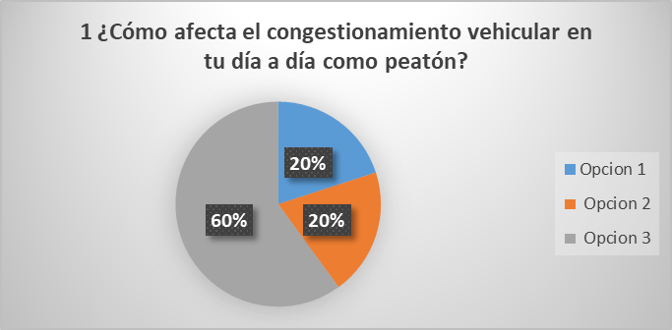
Ilustración 1¿Cómo afecta el congestionamiento vehicular en ti día a día como peatón?

Fuente: Elaboración Propia
Respuesta: El congestionamiento vehicular afecta significativamente mi día a día como peatón. Un 20% del problema radica en que los caminos no solo están saturados de autos, sino también de vendedores y motos, lo que complica el tránsito peatonal. Además, el tráfico lento aumenta en un 20% las posibilidades de accidentes, especialmente cerca de las intersecciones, lo que hace que caminar por estas áreas sea peligroso. Finalmente, el 60% de las veces me veo obligado a buscar rutas más largas y menos directas para evitar las zonas más congestionadas, lo que incrementa el tiempo y esfuerzo necesario para llegar a mi destino.
Tabla 2. ¿Sientes que el trafico afecta la seguridad de los peatones?
Tabla 2¿Sientes que el trafico afecta la seguridad de los peatones?
2. ¿Sientes que el trafico afecta la seguridad de los peatones?
Preguntas | Frecuencia Absoluta | Frecuencia Relativa
Sí, los vehículos a menudo no respetan los pasos peatonales, lo que me hace sentir inseguro | 4 | 45%
Siento que el tráfico denso aumenta el riesgo de accidentes cerca de las esquinas y cruces | 2 | 22%
Los conductores impacientes a veces no respetan los semáforos, lo que pone en peligro a los peatones | 2 | 33%
Fuente: Elaboración Propia
Ilustración 2. ¿Sientes que el trafico afecta la seguridad de los peatones?
Ilustración 2¿Sientes que el trafico afecta la seguridad de los peatones?

Fuente: Elaboración Propia
Respuesta: Sí, siento que el tráfico afecta significativamente la seguridad de los peatones. Un 45% de este problema se debe a que los vehículos a menudo no respetan los pasos peatonales, lo que me hace sentir inseguro al cruzar las calles. Además, un 22% del riesgo proviene del tráfico denso, que aumenta las posibilidades de accidentes cerca de esquinas y cruces. Finalmente, el 33% del peligro radica en los conductores impacientes que a veces ignoran los semáforos, poniendo en riesgo a los peatones y obligándonos a estar siempre alerta
Tabla 3. ¿Te parece que el diseño de las calles está pensado para la comunidad de los peatones?

Tabla 3¿Te parece que el diseño de las calles está pensado para la comunidad de los peatones?
¿Te parece que el diseño de las calles está pensado para la comunidad de los peatones?
Preguntas | Frecuencia Absoluta | Frecuencia Relativa
Las aceras son estrechas o están en mal estado, lo que muestra poca consideración hacia los peatones | 7 | 64%
Algunas zonas tienen buenos espacios para peatones, pero en general falta prioridad para quienes caminamos | 2 | 18%
Las calles están llenas de obstáculos como postes, autos estacionados y vendedores ambulantes, lo que dificulta caminar | 2 | 18%
Fuente: Elaboración Propia

Ilustración 3. ¿Te parece que el diseño de las calles está pensado para la comunidad de los peatones?

Ilustración 3¿Te parece que el diseño de las calles está pensado para la comunidad de los peatones?

Fuente: Elaboración Propia
Respuesta: No, no me parece que el diseño de las calles esté pensado para la comunidad de los peatones. Un 64% del problema radica en que las aceras son estrechas o están en mal estado, lo que demuestra poca consideración hacia quienes caminamos. Aunque un 18% de las zonas cuentan con buenos espacios para peatones, en general, falta prioridad para nosotros. Además, otro 18% de las dificultades provienen de las calles llenas de obstáculos, como postes, autos estacionados y vendedores ambulantes, lo que hace que caminar sea incómodo y, a veces, peligroso.

Tabla 4. ¿Has tenido alguna dificultad para cruzar la calle?

Tabla 4. ¿Has tenido alguna dificultad para cruzar la calle?
4. ¿Has tenido alguna dificultad para cruzar la calle?
Preguntas | Frecuencia Absoluta | Frecuencia Relativa
Sí, las motos y bicicletas cruzan sin respetar las señales, lo que me pone en riesgo | 3 | 30%
Sí, he tenido que cruzar entre autos detenidos en congestionamiento, lo que es peligroso | 6 | 60%
Los conductores impacientes a veces Sí, el tráfico intenso me hace dudar al cruzar y aumenta mi inseguridad | 1 | 10%
Fuente: Elaboración Propia
Ilustración 4. ¿Has tenido alguna dificultad para cruzar la calle?

Ilustración 4. ¿Has tenido alguna dificultad para cruzar la calle?

Fuente: Elaboración Propia

Respuesta: Sí, he tenido varias dificultades para cruzar la calle. Un 30% de estas situaciones se debe a que las motos y bicicletas cruzan sin respetar las señales, lo que me pone en riesgo. Además, un 60% de las veces he tenido que cruzar entre autos detenidos en congestionamientos, lo cual es especialmente peligroso. Por último, el 10% del problema es que el tráfico intenso me hace dudar al cruzar, aumentando mi sensación de inseguridad y la necesidad de estar más alerta.
Tabla 5. ¿Qué cambios te gustaría ver en la infraestructura urbana para mejorar la experiencia de los peatones en áreas congestionadas?

Tabla 5 ¿Qué cambios te gustaría ver en la infraestructura urbana para mejorar la experiencia de los peatones en áreas congestionadas?
5. ¿Qué cambios te gustaría ver en la infraestructura urbana para mejorar la experiencia de los peatones en áreas congestionadas?
Preguntas | Frecuencia Absoluta | Frecuencia Relativa
Mejorar las aceras, haciéndolas más anchas y libres de obstáculos como postes o vehículos estacionados | 6 | 60%
Instalar semáforos peatonales con tiempos más largos y visibles para cruzar con tranquilidad | 2 | 20%
Implementar controles de velocidad efectivos para que los autos respeten las zonas peatonales | 2 | 20%
Fuente: Elaboración Propia

Ilustración 5. ¿Has tenido alguna dificultad para cruzar la calle?
Ilustración 5¿Qué cambios te gustaría ver en la infraestructura urbana para mejorar la experiencia de los peatones en áreas congestionadas?

Fuente: Elaboración Propia
Respuesta: Me gustaría ver varios cambios en la infraestructura urbana para mejorar la experiencia de los peatones en áreas congestionadas. Un 60% de importancia lo tendría mejorar las aceras, haciéndolas más anchas y libres de obstáculos como postes o vehículos estacionados. También, un 20% del enfoque debería estar en instalar semáforos peatonales con tiempos más largos y visibles, permitiendo cruzar con tranquilidad. Finalmente, el otro 20% se centraría en implementar controles de velocidad efectivos para que los autos respeten las zonas peatonales y garanticen la seguridad de quienes caminamos.

2.3. Justificación de la Alternativa principal
El presente estudio se justifica por la necesidad imperiosa de abordar la problemática del congestionamiento vehicular en el tramo vía a las Mercedes del cantón Isidro Ayora. La creciente densidad poblacional, el aumento del parque automotor y la falta de una planificación vial adecuada han generado un cuello de botella que impacta negativamente en la calidad de vida de los habitantes, la eficiencia del transporte público y el desarrollo económico local. A través de este estudio, se busca identificar las causas raíz del congestionamiento, tales como la capacidad insuficiente de las vías, la inadecuada señalización, la falta de sincronización semafórica y los patrones de movilidad. Con base en un diagnóstico preciso, se propondrán soluciones viables y sostenibles, como la optimización de los flujos vehiculares, la implementación de medidas de gestión del tráfico, la promoción del transporte público y la construcción de infraestructura vial complementaria. Los resultados de esta investigación servirán como insumo fundamental para la elaboración de políticas públicas orientadas a mejorar la movilidad urbana y reducir los impactos negativos del congestionamiento vehicular en el cantón Isidro Ayora.

2.4. Presupuesto de la ejecución
Este presupuesto es una estimación y puede variar dependiendo de la complejidad del estudio y de los recursos disponibles. Es fundamental tener en cuenta que, aunque este enfoque permite realizar un estudio a bajo costo, los resultados pueden ser menos precisos y detallados que un estudio realizado con mayores recursos.
Alcance limitado: Debido al presupuesto reducido, este estudio se centrará en un análisis básico de la situación, sin profundizar en detalles técnicos ni exigir equipos sofisticados.
Recursos gratuitos y de bajo costo: Se utilizarán herramientas en línea, software libre y materiales accesibles para reducir los gastos.
Participación comunitaria: Se involucrará a la comunidad para recopilar datos a través de encuestas y observaciones directas, lo que permitirá ahorrar en costos de personal.
Instrumentos y Materiales Necesarios:
Equipo básico:
Teléfonos inteligentes: Para tomar fotografías, videos y geolocalizar puntos de interés.
Computadora: Para procesar datos, crear mapas y elaborar reportes.
Software libre:
Google Earth: Para visualizar imágenes satelitales y crear mapas básicos.
Excel o Calc: Para organizar y analizar datos.
Google Forms: Para crear encuestas en línea.
Materiales:
Papel: Para tomar notas y realizar bocetos.
Lápices y bolígrafos: Para escribir y dibujar.
Recursos en línea:
Bases de datos públicas: Para obtener información sobre el tránsito, demografía y características de la vía.

Tabla 4. Presupuesto de ejecución
RECURSOS | DESCRIPCIÓN | CANTIDAD | COSTO UNITARIO (USD) | COSTO TOTAL (USD)
Materiales de campo
Encuestas físicas y en línea | Creación y difusión de encuestas a través de Formularios y grupos comunitarios | 10 | 0.10 | 1.00
Observaciones de campo | Realizar observaciones directas del tráfico en diferentes horarios | 2 | 0.50 | 2,00
Formatos de Registro | Formularios para la recolección de datos in situ (impresos o digitales). | 10 | 0.20 | 2.00
Lápices, bolígrafos y papel | Útiles de campo para tomar notas durante la inspección. | 3 | 0.50 | 1.50
Subtotal Materiales de Campo | - | - | - | 6.50
Insumos para el Estudio | - | - | - | -
Procesamiento de datos | Utilizar software libre para analizar los datos recopilados | 5 | 2.00 | 10
Creación de mapas | Utilizar Google Earth y Autocad para visualizar los datos | 1 | 5.00 | 5.00
Combustible y Transporte | Para desplazamiento dentro del cantón Isidro Ayora, tramo vía las Mercedes | 2 | 0.50 | 2.00
Subtotal Insumos para el Estudio | - | - | - | 17.00
Total General | - | - | - | 23,50

2.5. Cronograma de ejecución

Tabla 5. Cronograma de ejecución
ACTIVIDAD | DESARROLLO | OCTUBRE |  |  |  | NOVIEMBRE
ACTIVIDAD | DESARROLLO | Semana 1 | Semana 2 | Semana 3 | Semana 4 | Semana 1 | Semana 2 | Semana 3 | Semana 4
Planificación del Proyecto | Definir objetivos, metodología, y plan de acción
Recopilación de Información Secundaria | Revisar estudios previos, normativa local y literatura relacionada
Trabajo de Campo | Realizar estudio vial sobre el congestionamiento vehicular y encuestas en el cantón
Análisis de Datos | Procesar los datos obtenidos en el campo y realizar análisis estadísticos
Elaboración del Informe | Redactar el informe final, incluyendo tablas, figuras y análisis de los datos
Revisión y Ajustes del Informe | Revisión del informe por parte del equipo de trabajo y ajustes necesarios.
Presentación de Resultados | Entrega del trabajo al Instituto para la respectiva revisión.
Elaborado por: Linda y Alanys

CAPITULO III. CONCLUSIONES

3.1. Conclusiones
El estudio realizado sobre el congestionamiento vehicular en la Av. Las Mercedes del cantón Isidro Ayora ha permitido identificar de manera precisa las causas raíz de este problema, tales como la insuficiencia de la infraestructura vial, la falta de señalización adecuada y los hábitos de conducción inadecuados. Además, el análisis del comportamiento de peatones y conductores ha revelado patrones de movilidad que contribuyen al caos vehicular.
Con base en los hallazgos obtenidos, se proponen una serie de medidas de mitigación orientadas a mejorar el flujo vehicular y la seguridad vial en la zona. Estas incluyen la implementación de un sistema de semaforización inteligente, la creación de vías alternas, la promoción del transporte público y la intensificación de las campañas de educación vial.
La implementación de estas soluciones permitirá alcanzar un flujo de tráfico más ordenado y eficiente, reduciendo los tiempos de viaje, disminuyendo los niveles de contaminación y mejorando la calidad de vida de los habitantes de Isidro Ayora. Es fundamental que las autoridades competentes y la comunidad en general trabajen de manera conjunta para lograr una movilidad urbana sostenible.

Referencias Bibliográficas
Thomson, I., Bull, A. (2001). CEPAL. La congestión del tránsito urbano: causas y consecuencias económicas y sociales. Consultado de:
https://repositorio.cepal.org/bitstream/handle/11362/6381/1/S01060513_es.pdf
Andrade, G. (2022). Quito como vamos. El tráfico y la movilidad, el gran desafío de la nueva alcaldía de Quito. Consultado de: https://revistagestion.ec/analisis-sociedad/el-trafico-y-la-movilidad-el-gran-desafio-de-la-nueva-alcaldia-de-quito
Orellana, D. (2022). El mercurio. Tres razones que explican el caos vehicular en cuenca. Consultado de: http://elmercurio.com.ec/2022/11/14/razones-caos-vehicular-cuenca/
Ashhad et al. (2020). Artículo de investigación. Análisis de congestionamiento vehicular para el mejoramiento de vía principal en Guayaquil-Ecuador. Consultado de : https://www.redalyc.org/journal/5703/570363740001/html/

ANEXOS

ENCUESTA
- ¿Cómo afecta el congestionamiento vehicular en tu día a día como peatón?
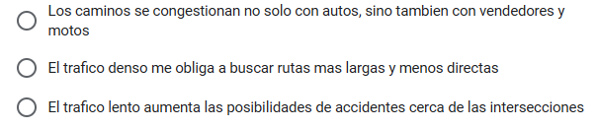

- ¿Sientes que el tráfico afecta la seguridad de los peatones?
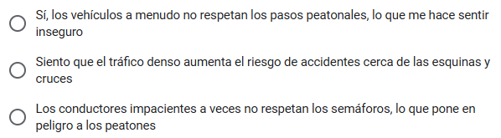

- ¿Te parece que el diseño de las calles está pensado para la comunidad de los peatones?
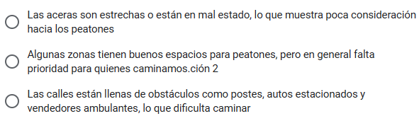

- ¿Has tenido alguna dificultad para cruzar la calle?

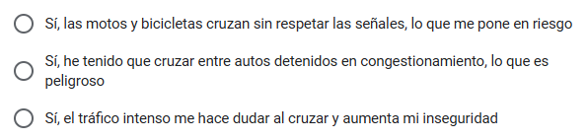

- ¿Qué cambios te gustaría ver en la infraestructura urbana para mejorar la experiencia de los peatones en áreas congestionadas?

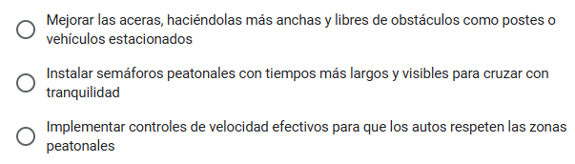

PLANO AUTOCAD
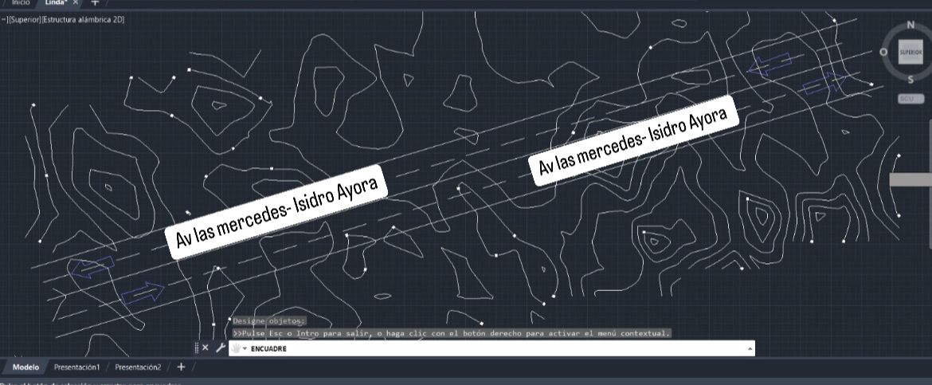

TRAMO ISIDRO AYORA – VÍA A LAS MERCEDES
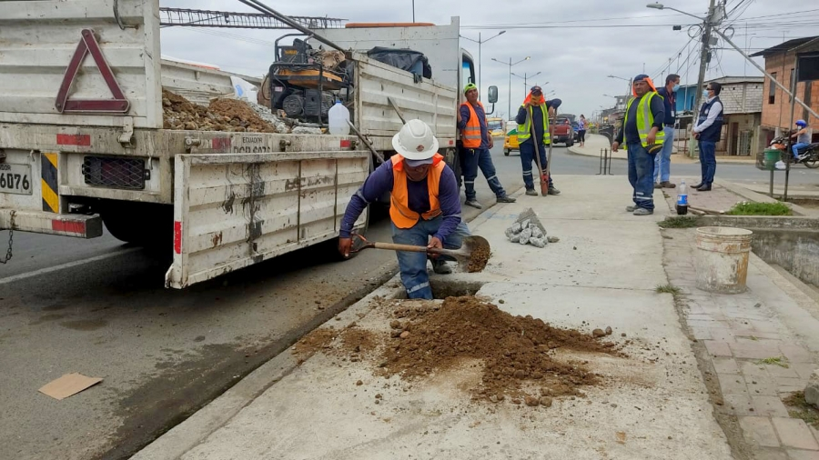
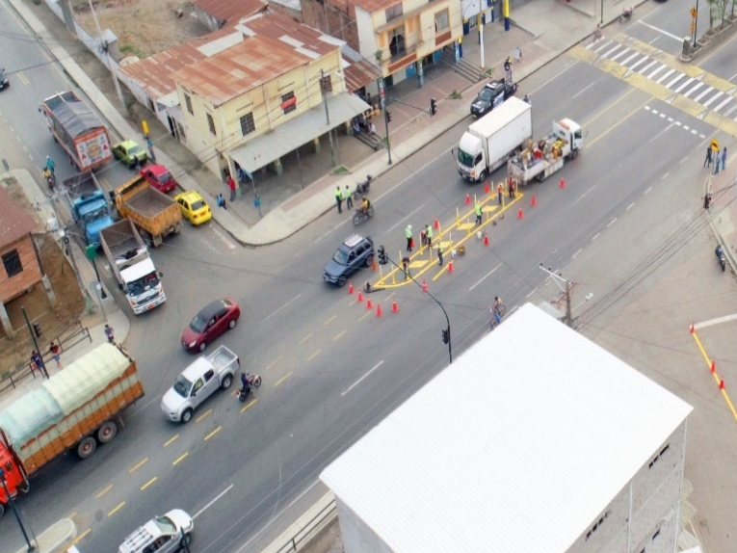

AV. JUAN MONTALVO, ENTRADA A LA VÍA LAS MERCEDES
AV. JUAN MONTALVO, ENTRADA A LA VÍA LAS MERCEDES

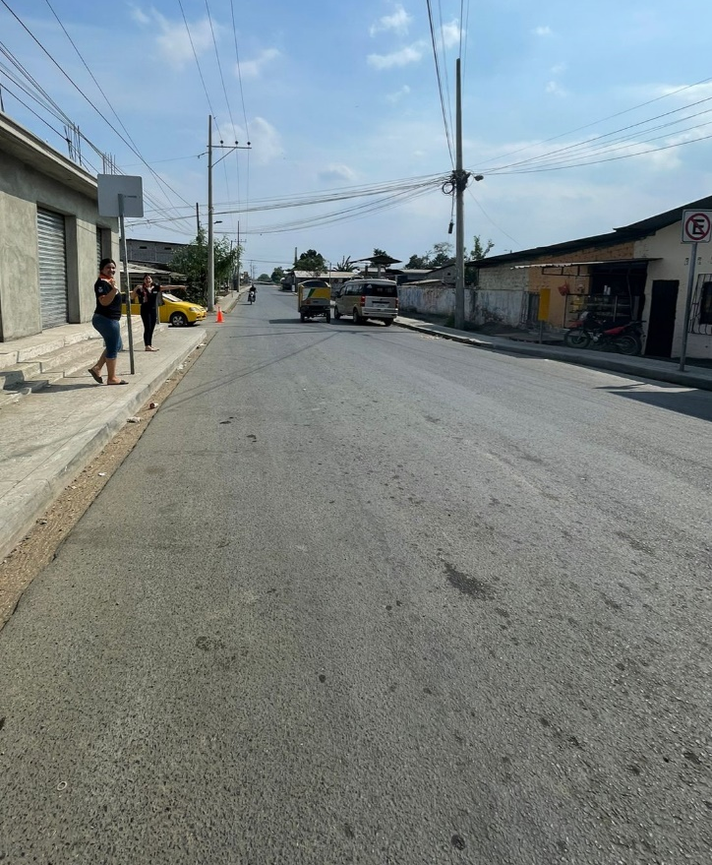
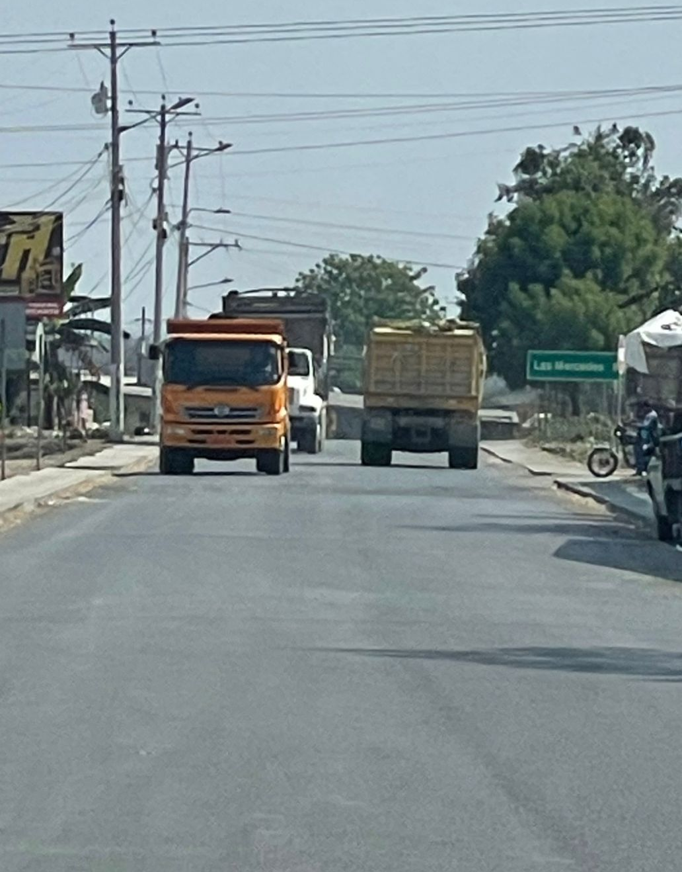

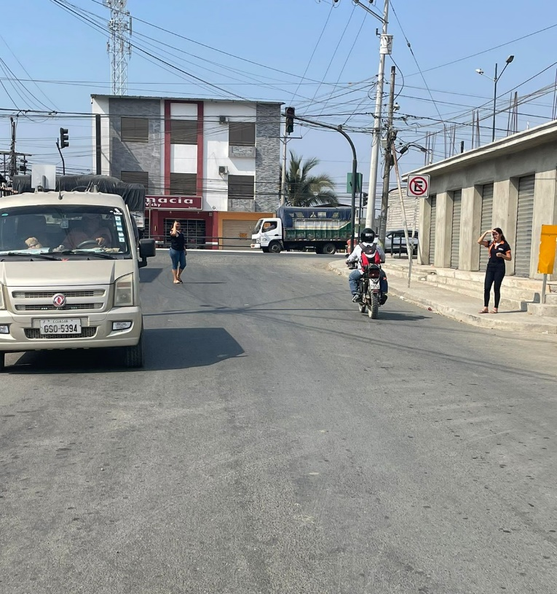
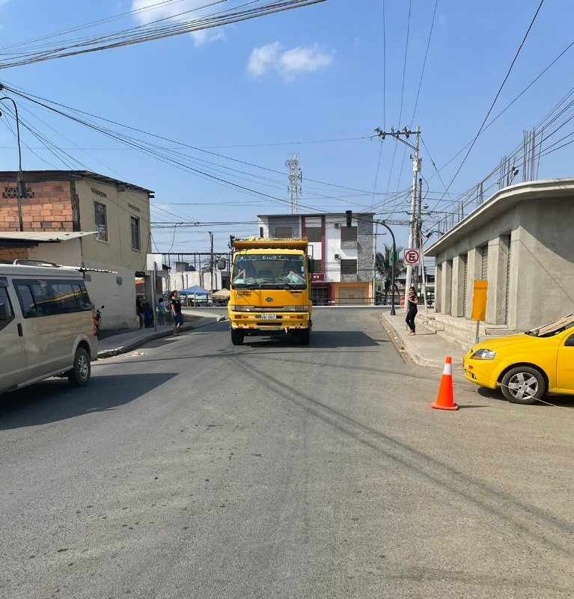
VÍA LAS MERCEDES
VÍA LAS MERCEDES, INTERSECCIÓN CALLE JAIME ROLDÓS
VÍA LAS MERCEDES, INTERSECCIÓN CALLE DAULE
VÍA LAS MERCEDES, INTERSECCIÓN CALLE JAIME ROLDÓS
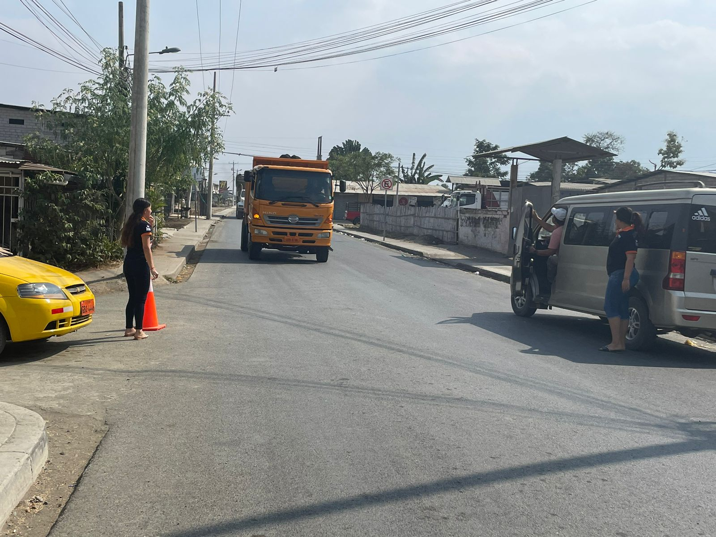

VÍA LAS MERCEDES, INTERSECCIÓN CALLE JAIME ROLDÓS

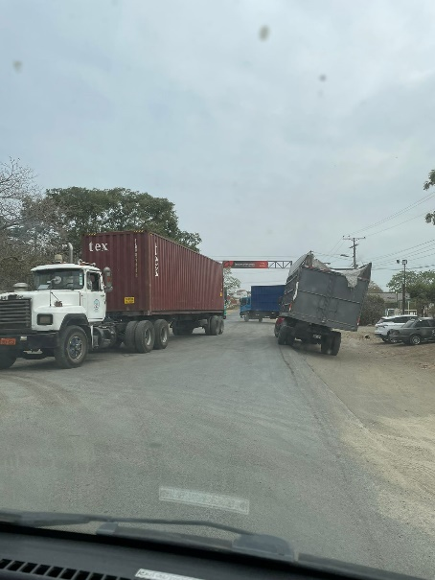
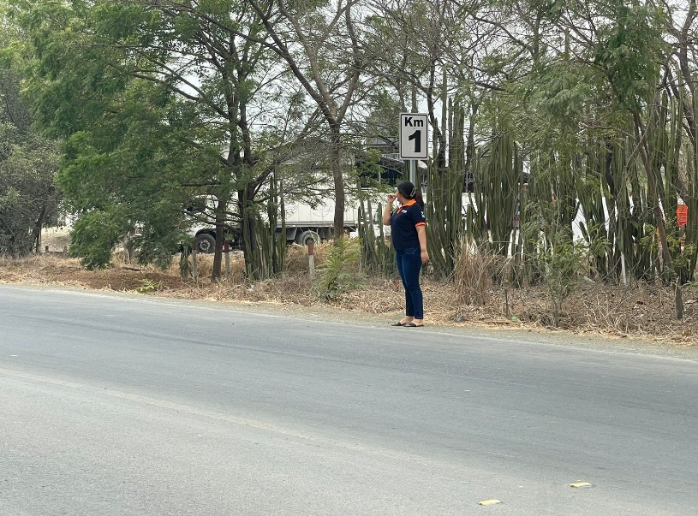

ENTRADA A LA AVICOLA SAN ISIDRO, CONGESTIONAMIENTO VEHICULAR
VÍA LAS MERCEDES, KM 1, REALIZANDO EL RESPECTIVO TRABAJO DE CAMPO

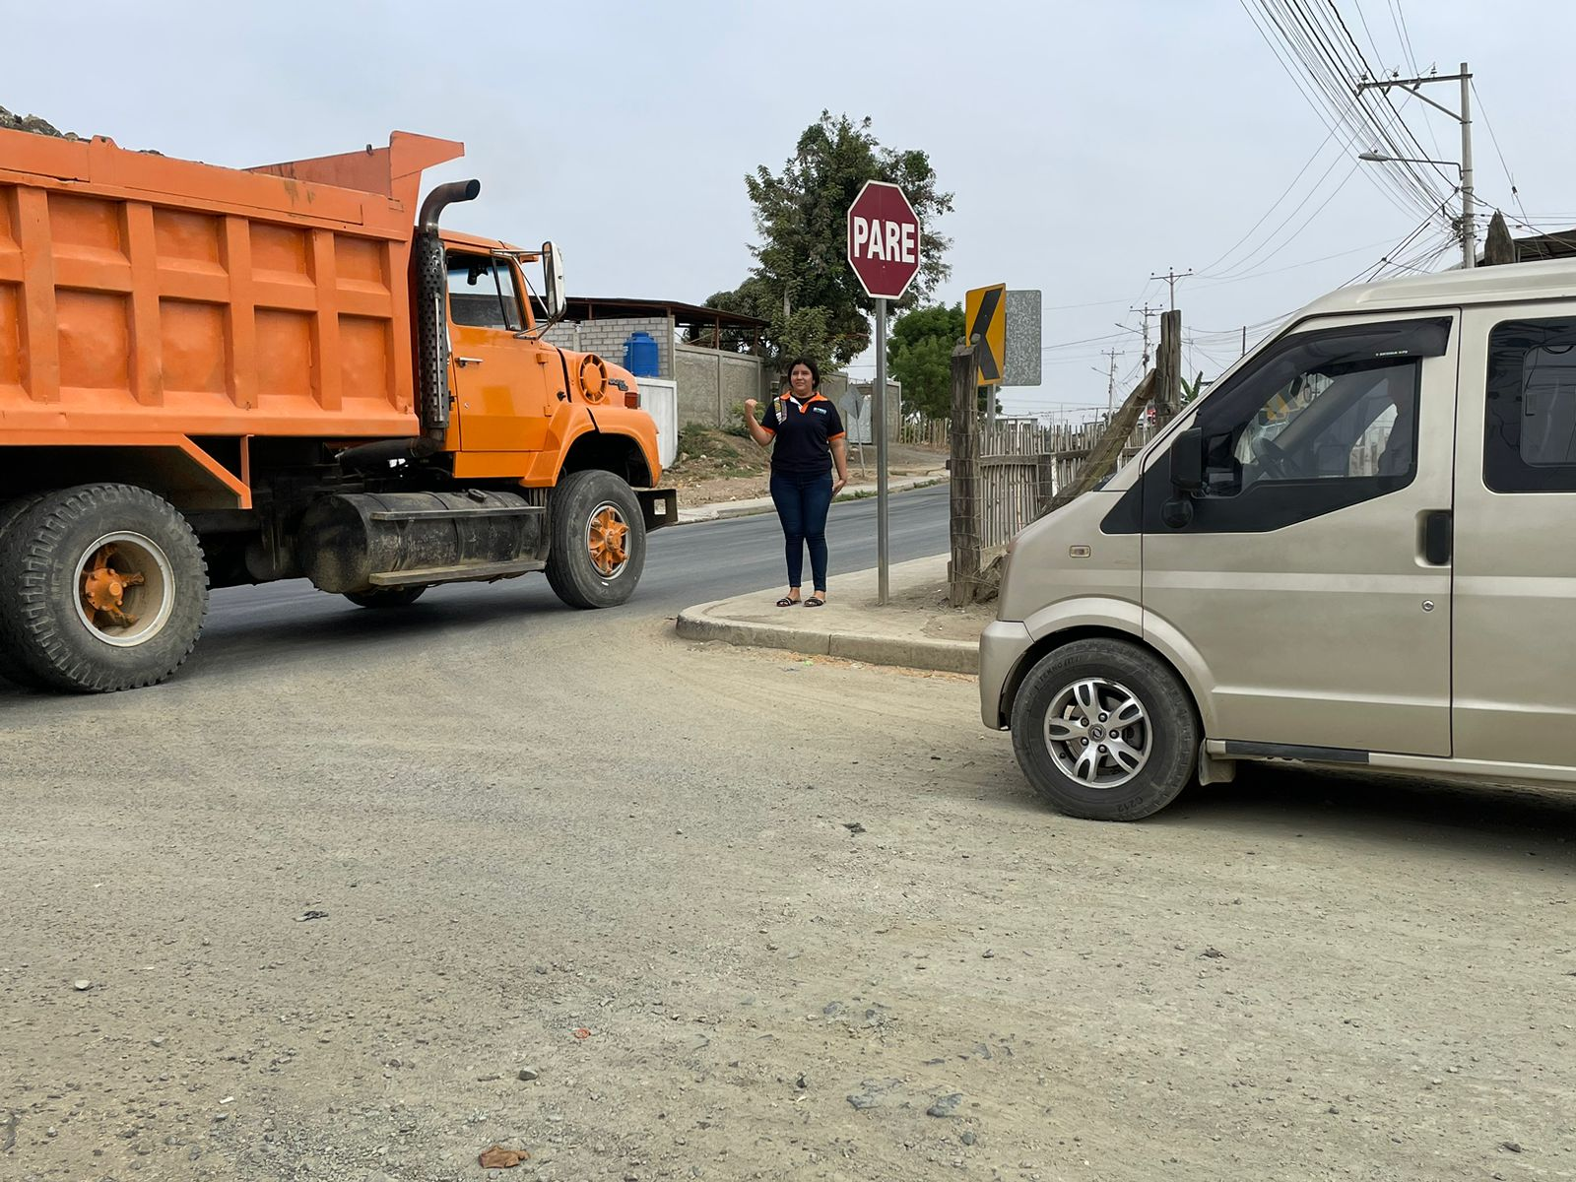

ENTRADA AL CALLEJON 4TO. SEÑALETICA EN BUEN ESTADO

REALIZACIÓN DE ENCUESTA

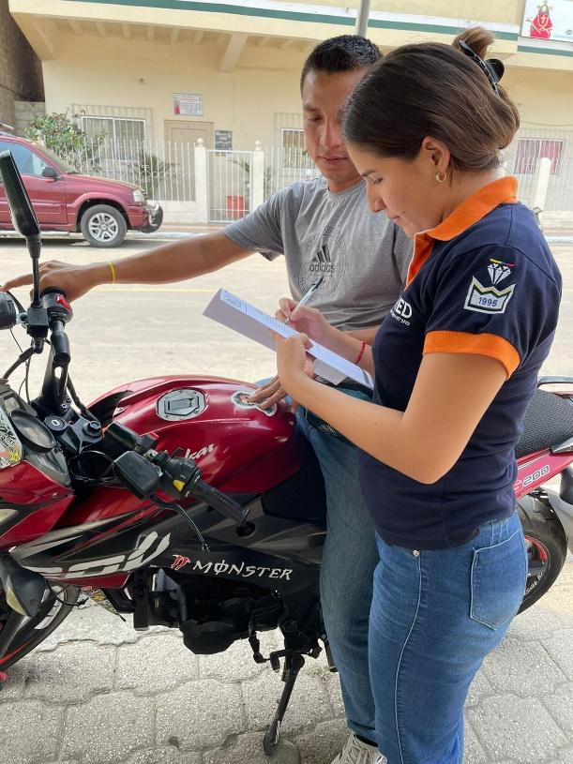
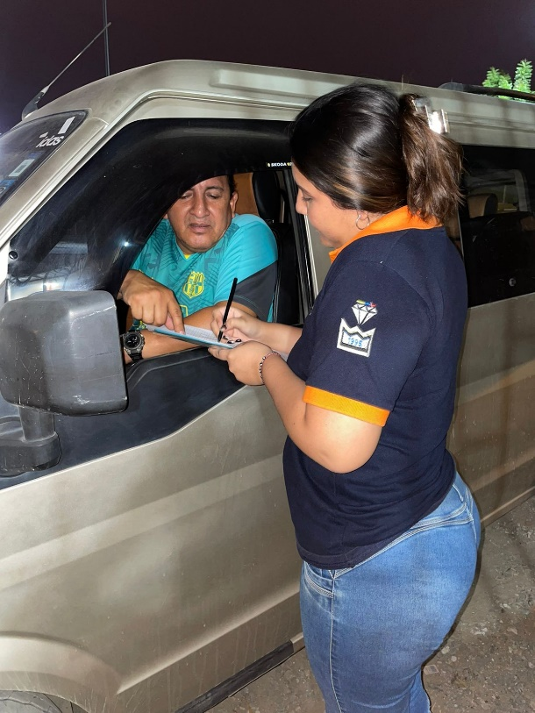

REALIZACIÓN DE ENCUESTA AL CONDUCTOR JEAN ANZULES
REALIZACIÓN DE ENCUESTA AL CONDUCTOR EDIXON ALVARADO
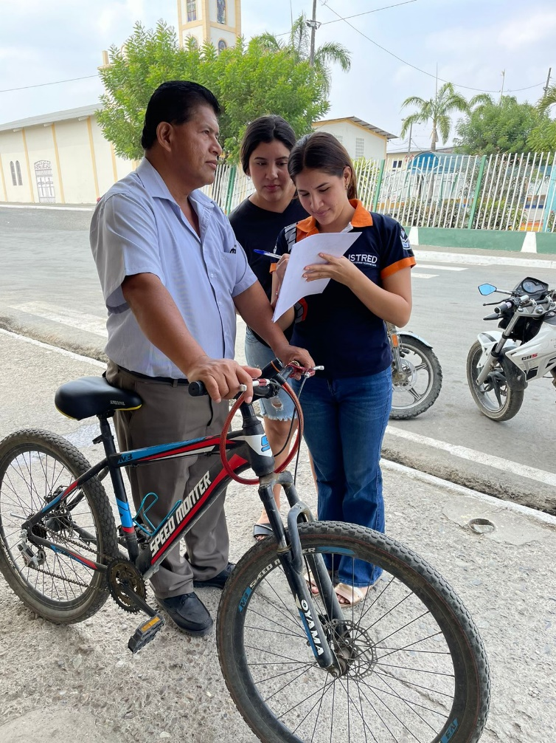
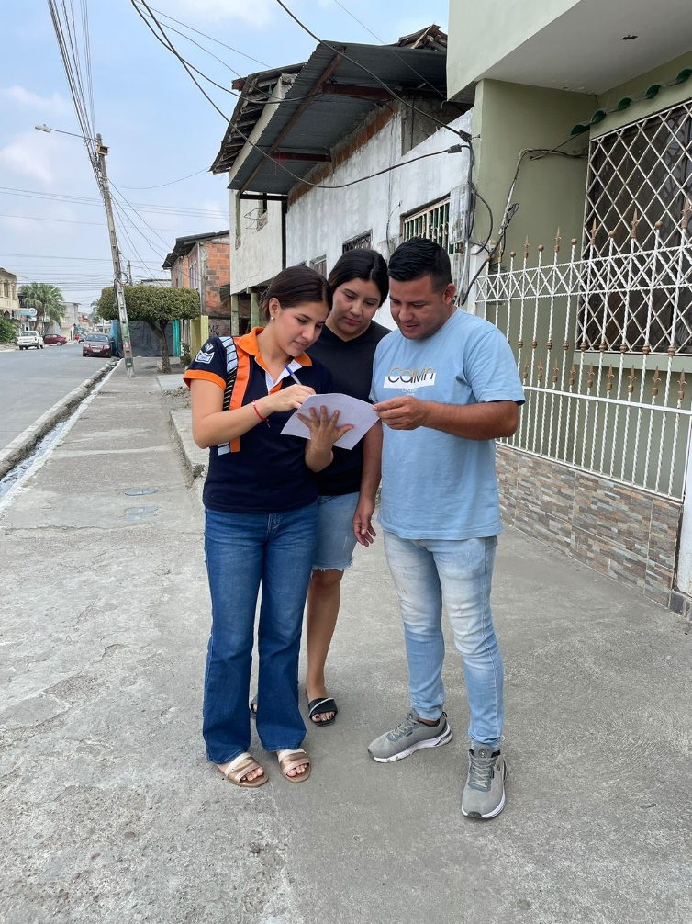
REALIZACIÓN DE ENCUESTA A SR. ROBERTO CRUZ
REALIZACIÓN DE ENCUESTA AL PEATÓN ORLYN CHOEZ

